Міністерство освіти і науки України

Українська академія друкарства

**ЗВІТ**

з лабораторної роботи № 6

на тему « Тестування продуктивності »

Виконав :

студ. групи кн 41

Ціхоцький Владислав Олегович

Перевірила:

к. т. н., доц. Кудряшова А. В.

Було створено Test Plan youtube

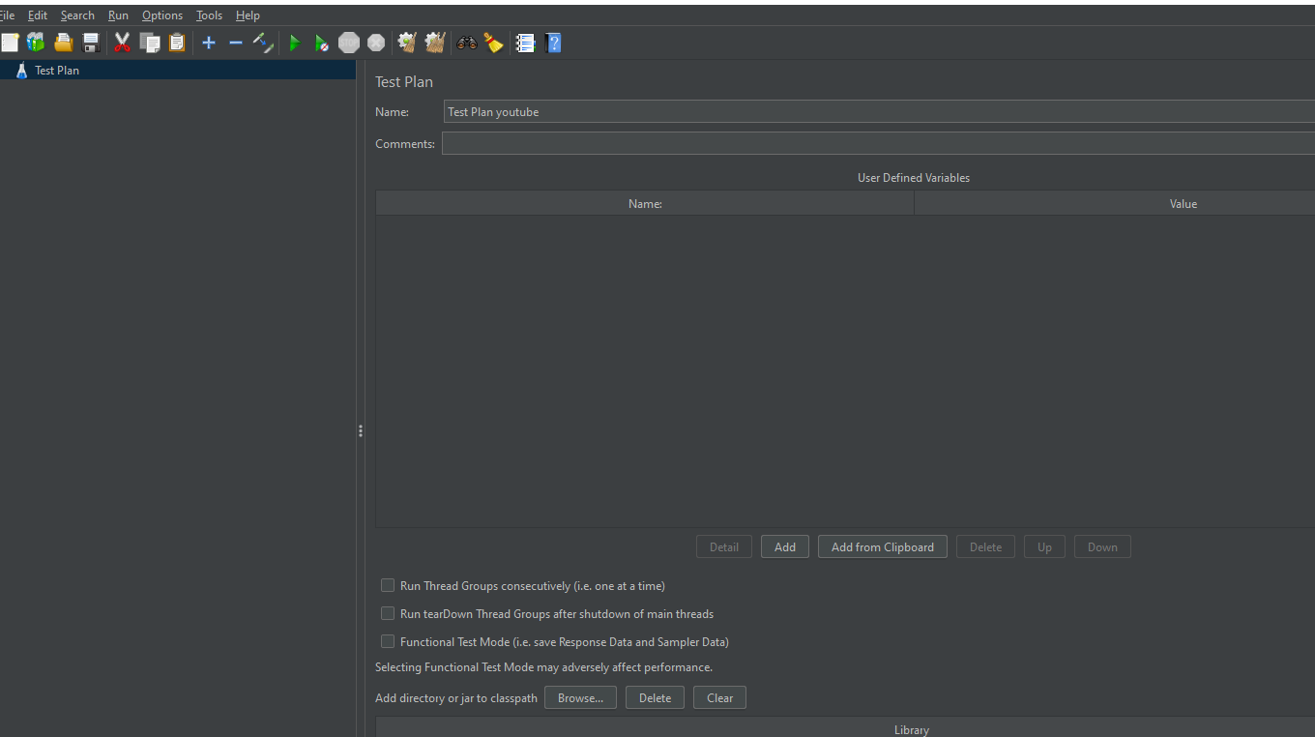

Потім було добавлено Thread Group разом з HTTP Request Defaults та Recording Controller:

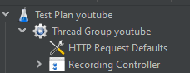

Додав відображення результатів HTTP(S) Test Script Recorder



Після чого налаштував днс сервер.

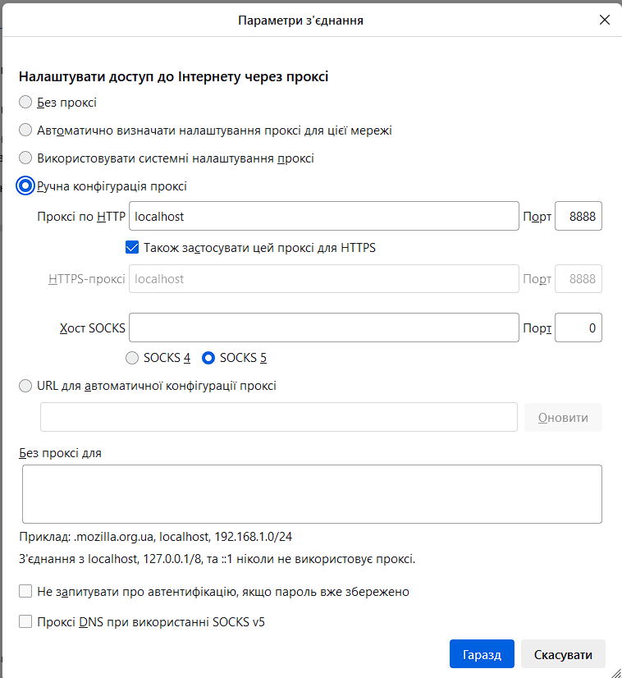

Далі я розпочав запис данних у :



Ось такі результати вийшли

5 користувачів

Час приєднання нового користувача — 10 (секунд), кількість циклів — 50

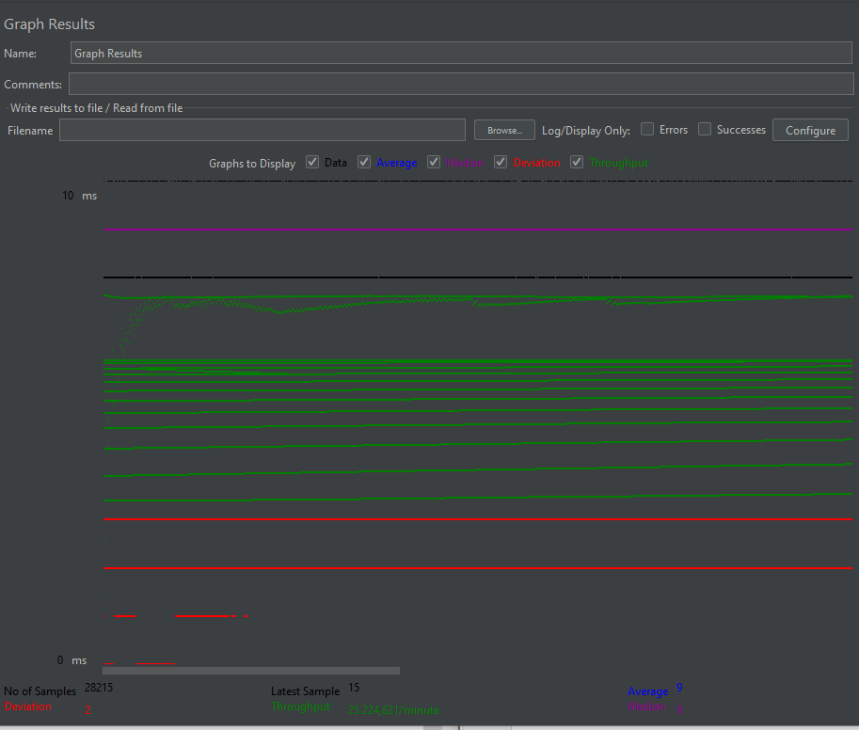

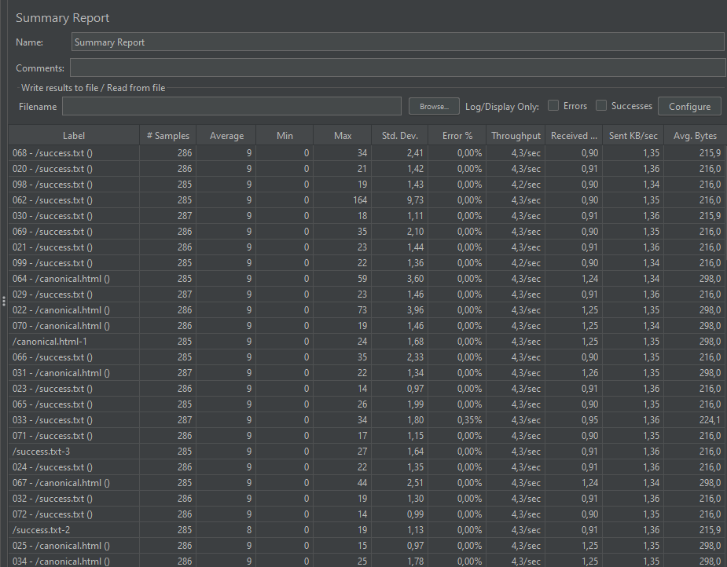

20 користувачів

Час приєднання нового користувача — 10 (секунд), кількість циклів — 50

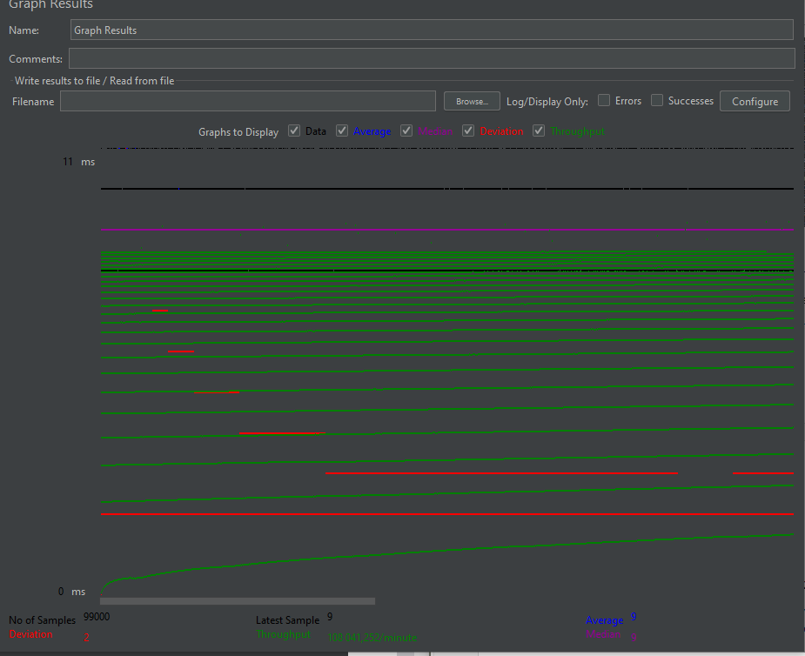

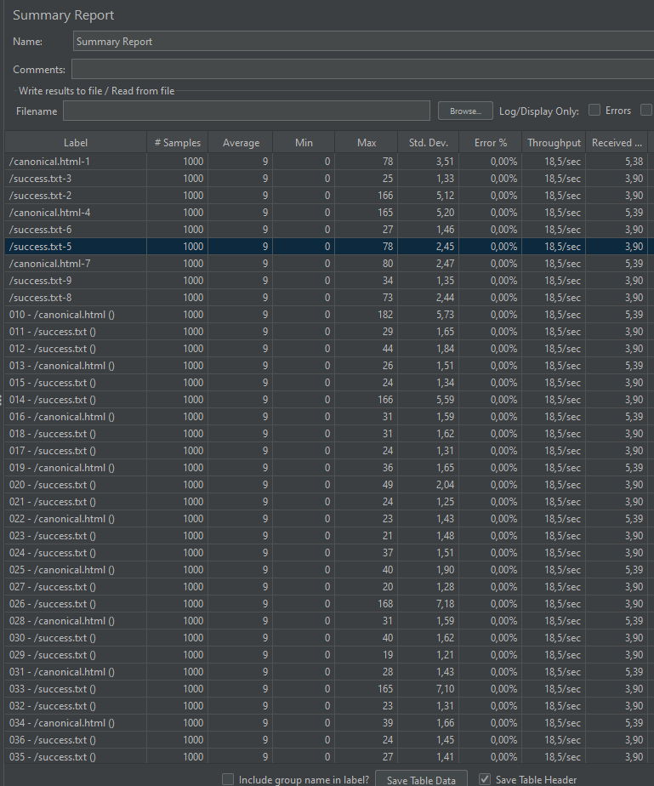

Висновок:

При вхідних данних кількість потоків (користувачів) — 5,

час приєднання нового користувача — 10 (секунд), кількість циклів — 50

Час відгуку, об’єктивний графік зміни навантаження 9

Значення медіани 9

Похибок 2

Пропускна здатність виконуваних запитів 25224,621 в хвилину

При підняті вхідних данних кількосіт користувачів до 20 пропускна здатність виконуваних запитів зростає в 4 рази , все решту не змінюється.

Контрольні запитання

1. Що таке тестування продуктивності?

естування продуктивності — це комплекс типів тестування, метою якого є

визначення працездатності, стабільності, споживання ресурсів та інших атрибутів

якості додатка в умовах різних сценаріїв використання та навантажень. Тесту-

вання продуктивності дозволяє знаходити можливі вразливості та недоліки в си-

стемі з метою запобігання їх негативному впливу на роботу програми в умовах

використання.

2. Які є типи тестування продуктивності?

Тестування навантаження

Стрес-тестування

Тестування стабільності або робота на відмову

Об’ємне тестування

3. Що таке навантажувальне тестування?

Тестування навантаження (Load Testing) – тестування часу відповіді про-

грами на запити різних типів, з метою переконатися, що додаток працює

відповідно до вимог при звичайному користувацькому навантаженні.

4. Якими інструментами можна провести навантажувальне тестування?

Для здійснення навантажувального тестування найчастіше використовують

такі утиліти: JMeter, Load Impact, LoadStorm, Neustar.

5. Чому проведення якісного навантажувального тестування повинне бути

обов'язковим?

Дуже часто при визначенні тестування продуктивності та його типів прихо-

дять до помилкового розуміння та плутанини даних термінів. Щоб уникнути цього

та закріпити отримані знання, підіб’ємо підсумок. Отже, тестування продуктив-

ності — це перевірка таких нефункціональних вимог, як продуктивність та

працездатність програми при різних навантаженнях і умовах.